УДК 621.311:568.264
РАЗРАБОТКА ПРОГРАММЫ ПО РАЦИОНАЛЬНОМУ ЭНЕРГОСНАБЖЕНИЮ ПОТРЕБИТЕЛЯ ЭНЕРГИИ В АЛТАЙСКОМ РЕГИОНЕ

Воробьева С.Н., Воробьев Н.П.
Россия, г. Барнаул, АлтГТУ

Рассмотрена разработка программы по рациональному энергоснабжению потребителя энергии в Алтайском регионе на основе использования альтернативных видов энергии и результаты ее использования.
Ключевые слова: замещаемая, мощность, альтернативные, источники, нечеткая, логика

Program working out on rational power supply of the consumer of energy in the Altay region on the basis of use of alternative kinds of energy and results of its use is considered.
Ключевые слова: замещаемая, мощность, альтернативные, источники, нечеткая, логика
Keywords: replaced, the capacity, alternative, sources, indistinct, logic

Все модули программы находятся в одном файле (Программа.xlsx), а также могут взаимодействовать друг с другом, поэтому их можно считать одной программой.
В программе представлены 3 основных типа ячеек:
- синие ячейки, для введения в них данных;
- желтые ячейки, расчетные ячейки (рассчитываются автоматически при вводе данных в синие ячейки);
- зеленые ячейки, информационные ячейки, с указанными в них рекомендациями по проведению расчетов.
Для примера вид рабочего окна модуля «Сравнение капитальных вложений, издержек и минимума приведенных затрат для различных вариантов энергоснабжения потребителя» представлен на рисунке 1.
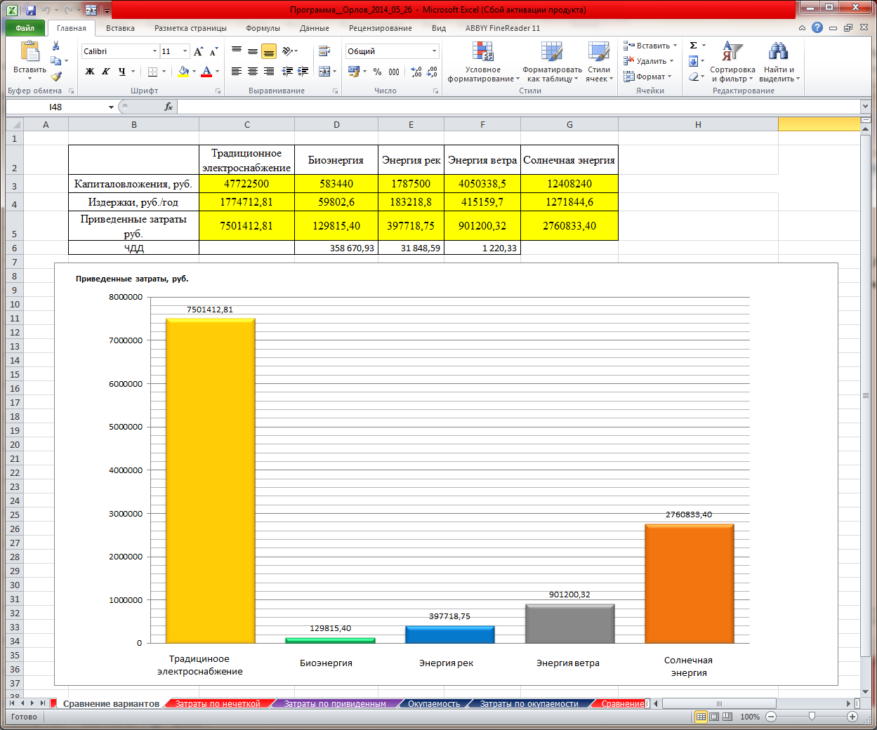
Рисунок 1 - Вид рабочего окна модуля «Сравнение капитальных вложений, издержек и минимума приведенных затрат для различных вариантов энергоснабжения потребителя»

Из рисунка 1 следует, что минимальные приведенные затраты, издержки, а также капитальные вложения получаются для варианта биоэлектроустановок.
Вид рабочего окна модуля «Сравнение капитальных вложений, издержек и минимума приведенных затрат для различных вариантов энергоснабжения потребителя по нечеткой логике» представлен на рисунке 2.
Из рисунка 2 следует, что приведенные затраты на энергоснабжение потребителя с помощью солнечной энергии оказались самыми значительными, а с помощью биоэнергии - минимальными.
Вид рабочего окна модуля «Сравнение капитальных вложений, издержек и приведенных затрат для различных вариантов энергоснабжения потребителя по минимуму приведенных затрат» представлен на рисунке 3.
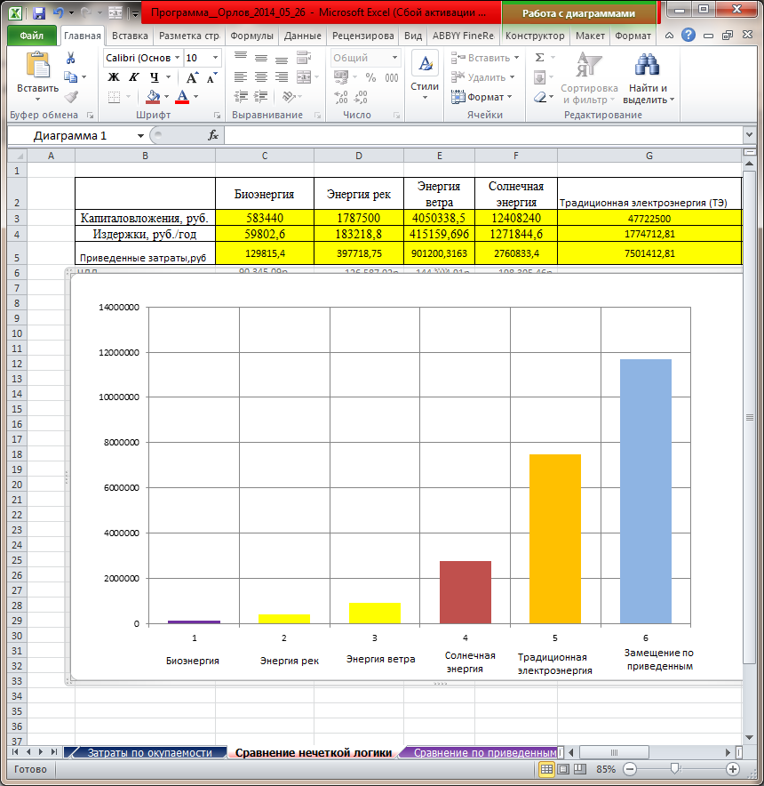
Рисунок 2 - Вид рабочего окна модуля «Сравнение капитальных вложений, издержек и приведенных затрат для различных вариантов энергоснабжения потребителя по нечеткой логике»

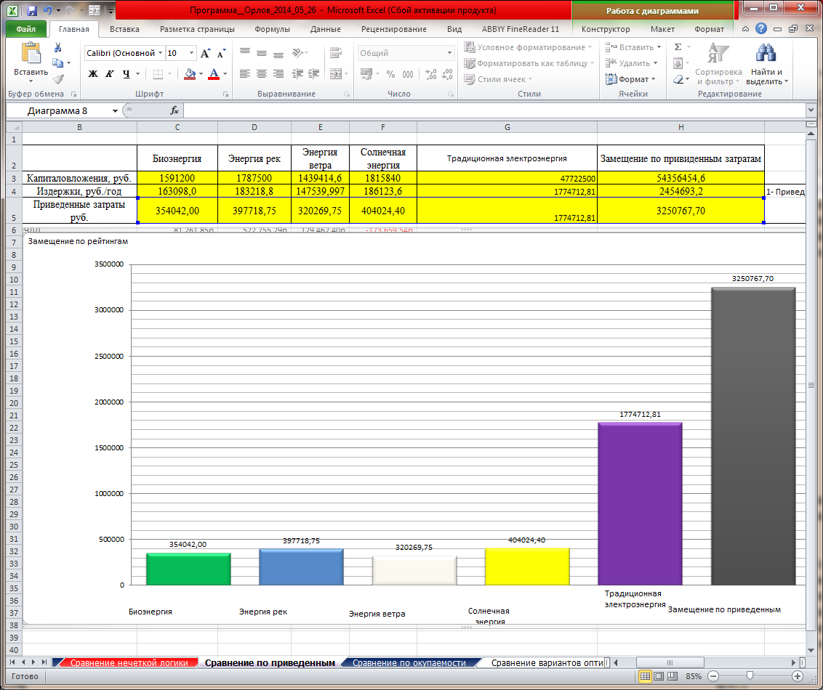
Рисунок 3 - Вид рабочего окна модуля «Сравнение капитальных вложений, издержек и приведенных затрат для различных вариантов энергоснабжения потребителя по минимуму приведенных затрат»

Из рисунка 3 следует, что приведенные затраты на энергоснабжение потребителя с помощью солнечной энергии оказались самыми значительными, а с помощью энергии ветра - минимальными.
Вид рабочего окна модуля «Сравнение капитальных вложений, издержек и приведенных затрат для различных вариантов энергоснабжения потребителя по минимуму времени окупаемости» представлен на рисунке 4.
Из рисунка 4 следует, что приведенные затраты на энергоснабжение потребителя с помощью солнечной энергии оказались самыми значительными, а с помощью биэнергии - минимальными.
Вид рабочего окна модуля «Сравнение капитальных вложений, издержек и приведенных затрат для различных вариантов энергоснабжения» представлен на рисунке 5. В результате трех вариантов расчета затрат по времени окупаемости, по минимуму приведенных затрат, методом нечеткой логики, а также 5 вариантов энергоснабжения от одного источника энергии, получена зависимость распределения суммарных приведенных затрат при различных вариантах смешанного энергоснабжения (рисунок 5).
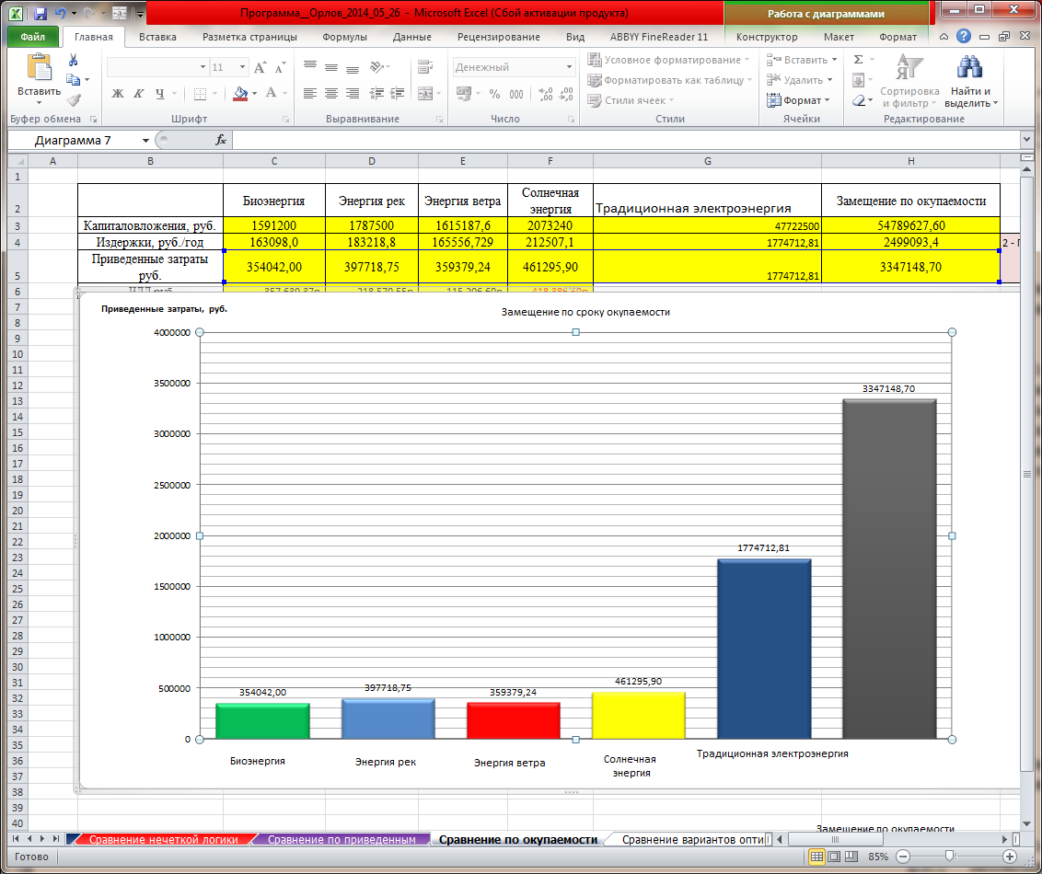
Рисунок 4 - Вид рабочего окна модуля «Сравнение капитальных вложений, издержек и приведенных затрат для различных вариантов энергоснабжения потребителя по минимуму времени окупаемости»

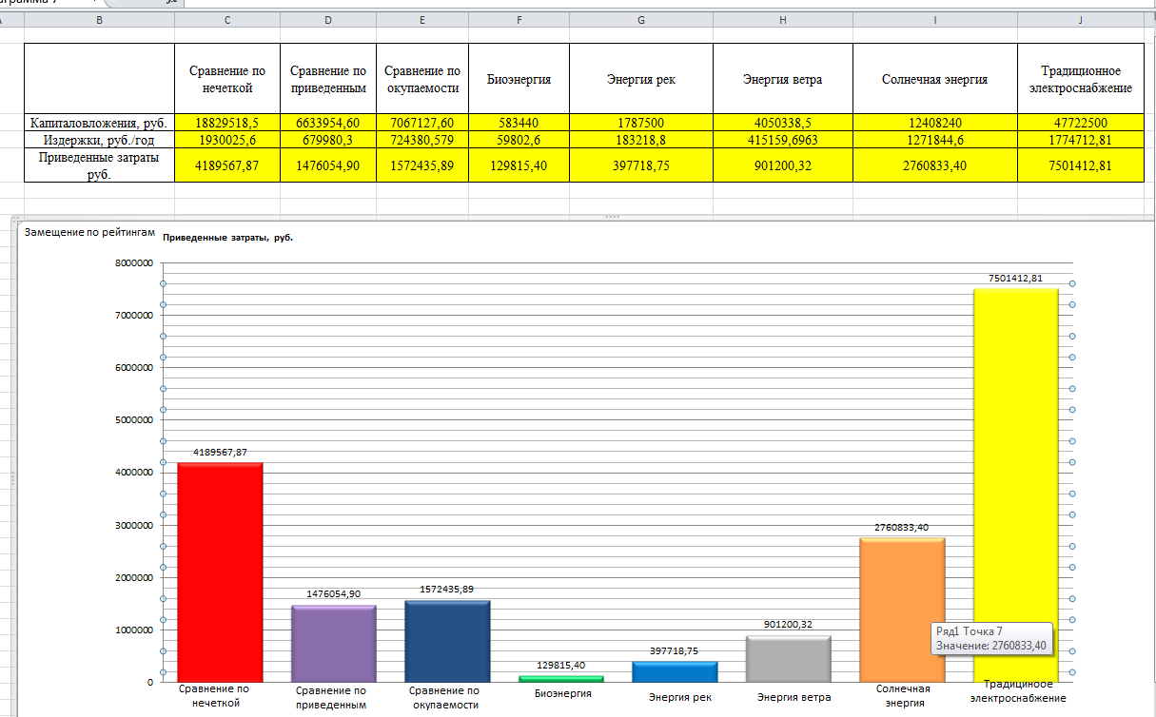
Рисунок 5 - Вид рабочего окна модуля «Сравнение капитальных вложений, издержек и приведенных затрат для различных вариантов энергоснабжения»

Как видно из диаграмм на рисунке 5, минимальные суммарные приведенные затраты получаются при использовании метода замещения электроэнергии по минимуму приведенных затрат. Более дорогим является расчет по минимуму времени окупаемости. Еще более дорогими (в порядке перечисления) вариантами энергоснабжения потребителя являются варианты: по методу нечеткой логики и энергоснабжение от отдельных видов энергии.
Замыкает упомянутый ряд использование электроэнергии, что подтверждает правильность выбранной концепции энергоснабжения потребителя на основе использования альтернативных источников энергии и широкие возможности замещения электрической энергии возобновляемыми источниками энергии.

Воробьева Светлана Николаевна, инженер, т. 8-905-924-39-83.
Воробьев Николай Павлович, д.т.н., доцент, кафедра «Электрификация производства и быта», профессор АлтГТУ им. И.И. Ползунова, т. служ. (385-2) 36-71-29, т. 8-961-999-93-04, e-mail: vnprol51p@ya.ru.

